Tài liệu hướng dẫn cài đặt phần mềm:
Yêu cầu cài đăt:
  - Hệ điều hành Ubuntu Server (phiên bản >=12.04 LTS)
Các công việc cần thực hiện:
- Cài đặt apache: xamp.
- Cài đặt apacheserver: Tomcat.
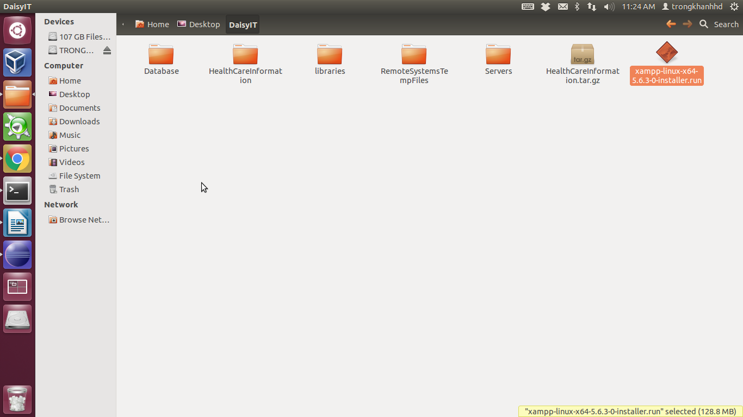
- Tiến hành chạy phần mềm.
STT | Nội dung công việc | Mô tả chi tiết | Trình tự thực hiện | Tham chiếu
2 | Cài đặt apache: xamp | - Xamp là một hệ quản trị cơ sở dữ liêu .  - Xamp được sử dụng để chạy webserver trên máy tính mà không phải cần tới : hosting hoặc doimain.  - Xampp = X + apache + mysql + php + perl. ở đây chữ X là chỉ cross platform có thể chạy trên 4 loại hệ điều hành khác nhau:Ubuntu , Window, Solaris, Mac. | Các bước tiến hành cài đặt hệ quản trị cơ sở dữ liệu Xampp:  Bước 1: Tiến hành download xampp tại trang chủ: https://www.apachefriends.org/download.html  Sau khi download thành công ta được file dạng:  xampp-linux-xxxx-installer.run  trong đó: xxxx là phiên bản của xampp.[Hình 1]  Bước 2: Trên màn hình Terminal ta di chuyển con trỏ lệnh tới thư mục chứa file vừa download bằng cú pháp: cd + đường dẫn tới thư mục [Hình 2]  Bước 3. Tiến hành cấp quyền thực thi cho file vừa tạo với cú pháp: chmod +x tên_file [Hình 3]  Bước 4. Tiến hành cài đặt với cú pháp: ./tên_file [Hình 4]  Bước 5. Sau khi cài đặt thành công chúng ta tiến hành start apache xampp bằng lệnh:  sudo /opt/lampp/lampp start [Hình 5]  - Stop:sudo /opt/lampp/lampp stop  - Restart:  sudo /opt/lampp/lampp restart | Hình 1: Download thành công apache xampp version:x64-5.6.3-0  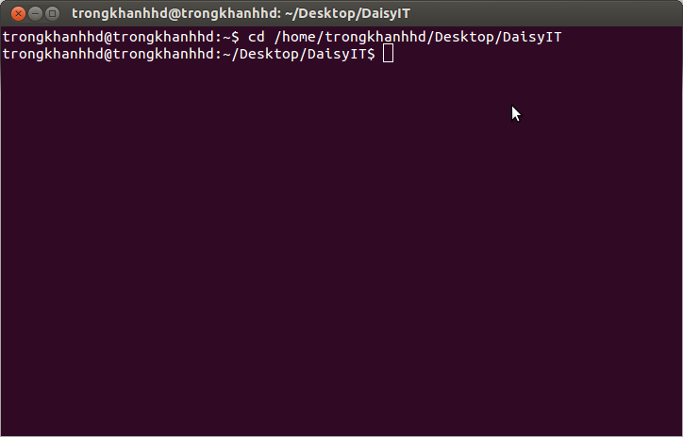  Hình 2: Terminal thực hiện lệnh di chuyển tới thư mục  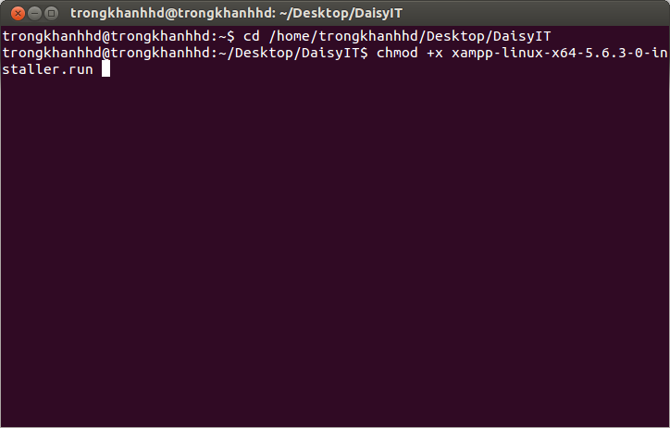  Hình 3: Terminal thực hiện lệnh cấp quyền  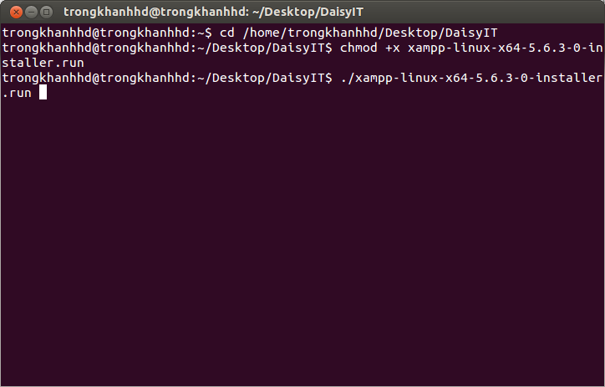  Hình 4: Terminal cài đặt xampp.  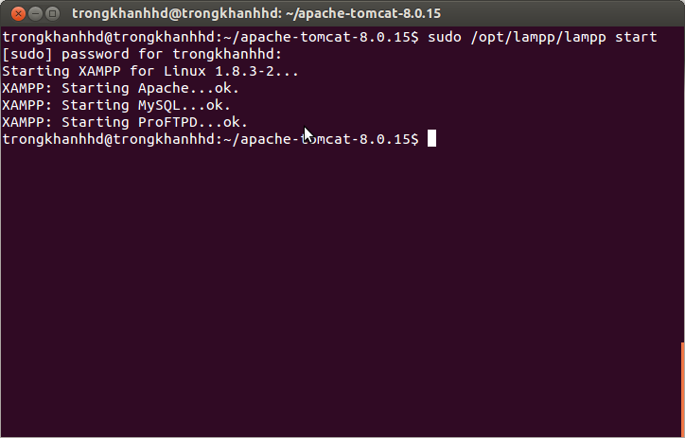  Hình 5: Terminal start apache xampp
2 | Cài đặt Apache server Tomcat | Apache Tomcat là một Java servelet được phát triển bởi ASF. Apache Tomcat cung cấp một máy chủ HTTP cho ngôn ngữ java để thực thi các chương trình lệnh bằng ngôn ngữ java. | Các bước cài đặt:  Bước 1: Download công cụ tại trang chủ:  https://tomcat.apache.org/download-80.cgi  Bước 2. Để tiến hành start server ta di chuyển con trỏ lệnh tới thư mục /bin và thực hiện lệnh ./startup.sh trên màn hình terminal  - Để shutdown ta thực hiện lệnh  ./shutdown.sh | 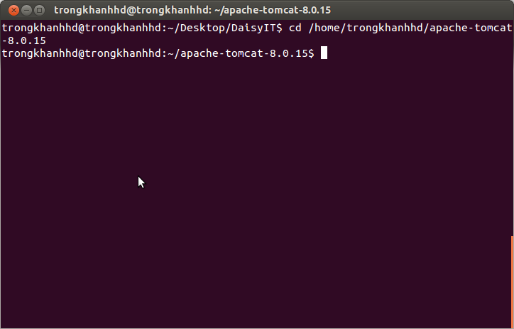  Hình 6: Terminal di chuyển con trỏ lệnh tới thư mục chưa apache tomcat.
3 | Tiến hành chạy phần mềm |  | Các bước thực hiện:  Bước 1: Copy file HealthCareInformation.war vào thư mục /webapps trong folder chứa apache tomcat. [Hình 7]  Bước 2:  - Tiến hành start xamp như mục 1.  - Tiến hành start apache tomcat như mục 2.  Bước 2: Mở trình duyệt web và gõ tên trang web: http://localhost:8080/HealthCareInformation/faces/login.xhtml | 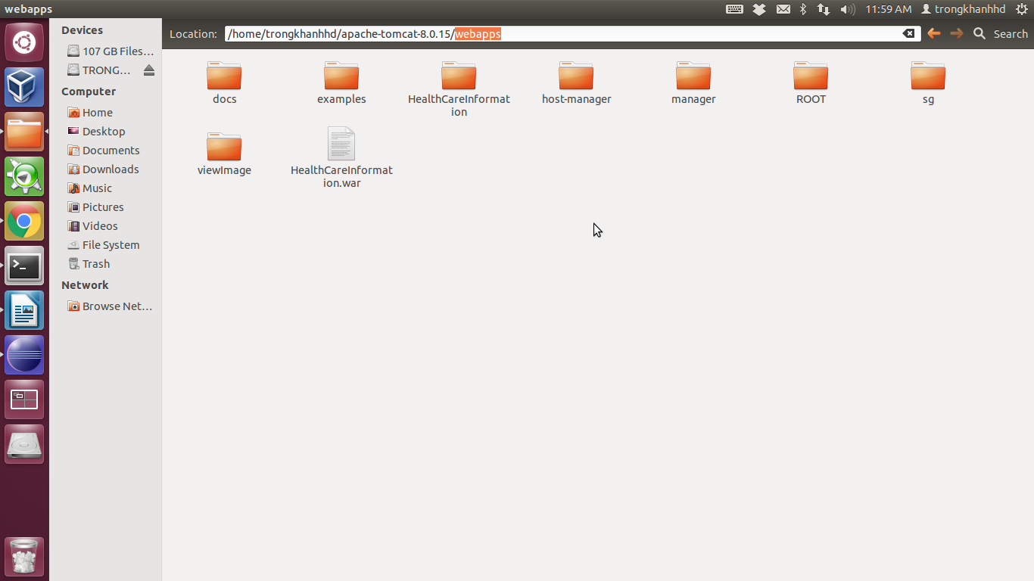  Hình 7. Hình ảnh thư mục /webapps

